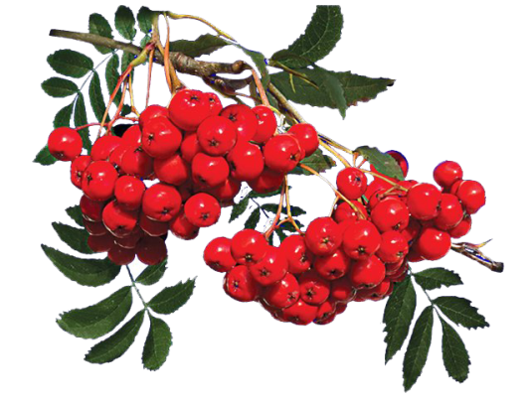
Утверждаю
Директор МБОУ СОШ № 19
____________Ж.В.Умикашвили
_______________2019г.

План
работы МБОУ СОШ № 19 на период осенних каникул
2019 – 2020 учебный год

Дата и время  проведения | Мероприятия | Место проведения | Кол-во детей | ФИО  ответственного за безопасность, конт.тел.
МБОУ СОШ № 19
5.11 – 6.11  9.00 | Осенняя ярмарка «У тебя мы, осень, спросим: Что в подарок принесла?» | Рекреация 1-4 каб, | 100 | Учителя начальных классов Акименко В.С., Цибина Н.В.
6.11  9.00 | Выставка детского прикладного творчества | Рекреация 5-8 каб | 100 | Учителя начальных классов Терпицкая Е.В., Лышенко Л.Н.,
5.11 – 8.11  10.00 | ЮИД. Практические занятия | Транспортная площадка | 100 | Учитель русского языка Войтенко О.Г., ШУС
5.11 – 6.11  10.00 | Конкурс рисунков на асфальте | Территория школьного двора | 20 | Учитель технологии Струцинская Л.П.
5.11 – 8.11 | Проектная деятельность «Бессмертный полк… 75летию Великой Победы посвящается» | Каб 43 | 80 | Учитель истории Степнова Е.М.
7.11  12.00 | Мастерская праздника «Очумелые ручки» | Каб 42 | 30 | Учитель технологии Иманова Э.С.
5.11 – 8.11 | Прогулки-экскурсии в парки и скверы города | Парки, скверы города | 120 | Классные руководители
5.11  10.00 | Викторина «День народного единства» | Каб 8 | 20 | Учитель истории Яковлева О.В., ШУС
5.11, 6.11, 7.11  11.00 | Хоровое пение | Каб 8 | 20 | Учитель технологии Струцинская Л.П.
5.11  9.00 | Соревнования по футболу (5 – 6 кл.) | Спорт. площадка | 100 | Учитель физкультуры Несходовский С.С.
6.11  9.00 | Соревнования по футболу (7 – 8 кл.) | Спорт. Площадка | 100 | Учитель физкультуры Несходовский С.С.
2.11 – 8.11  15.00 | Спортивная секция «Баскетбол» | Спорт. зал | 40 | Тренер по баскетболу Карапанаиотис Е.М.
4.11 – 8.11  18.00 | Спортивная секция «Смешанные единоборства» | Спорт. зал | 20 | Учитель физкультуры Очнева Е.В.
5.11, 7.11  16.00 | Спортивная секция «Самбо» | Спорт. зал | 30 | Учитель физкультуры Очнева Е.В.
2.11 – 8.11  17.00 | Спортивная секция «Рукопашный бой» | Спорт. зал | 50 | Тренер по рукопашному бою Бойко А.А.
6.11, 8.11  11.00 | Спортивная секция «Шахматы» | Каб. 17 | 15 | Учитель математики Касьян К.Р.

